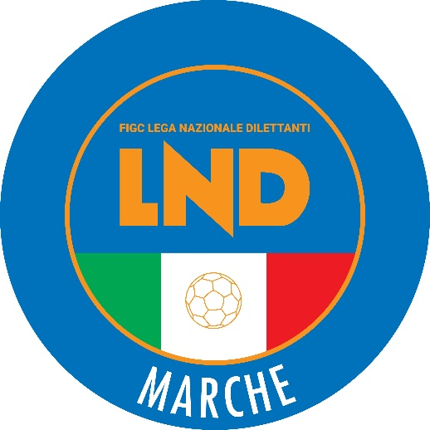 | Federazione Italiana Giuoco Calcio  Lega Nazionale Dilettanti  COMITATO REGIONALE MARCHE  Via Schiavoni, snc - 60131 ANCONA  CENTRALINO: 071 285601 - FAX: 071 28560403  sito internet: www.figcmarche.it  e-mail: cr.marche01@lnd.it  pec: marche@pec.figcmarche.it
Stagione Sportiva 2024/2025

Comunicato Ufficiale N° 216 del 31 marzo 2025

CORTE SPORTIVA D’APPELLO TERRITORIALE

La Corte sportiva d’appello territoriale presso il Comitato Regionale Marche, composta da

Avv. Piero Paciaroni – Presidente

Dott. Giovanni Spanti – Vicepresidente

Avv. Francesco Scaloni – Componente

Dott. Lorenzo Casagrande Albano – Componente Segretario f.f.

Avv. Francesco Paoletti – Componente

Dott.ssa Donatella Bordi – Componente

nella riunione del 31 marzo 2025 ha pronunciato le seguenti decisioni:

Reclamo n. 45/CSAT 2024/2025
Dispositivo n. 46/CSAT 2024/2025

a seguito del reclamo n. 45 promosso dalla società A.S.D. ATLETICO M.U. CALCIO 84 in data 21/03/2025 avverso la sanzione sportiva della squalifica fino al 18/04/2025 all’allenatore MARCO TRAMANNONI applicata dal Giudice sportivo territoriale della Delegazione Provinciale Fermo con delibera pubblicata sul c.u. n. 84 del 19/03/2025, ha emesso il seguente

DISPOSITIVO
P.Q.M.
la Corte sportiva d’appello territoriale, definitivamente pronunciando, dichiara inammissibile il reclamo come sopra proposto dalla A.S.D. ATLETICO M.U. CALCIO 84.
Dispone addebitarsi il relativo contributo e manda alla Segreteria del Comitato Regionale Marche per gli adempimenti conseguenti.

Così deciso in Ancona, nella sede della FIGC - LND - Comitato Regionale Marche, in data 31 marzo 2025.

Il Relatore Il Presidente
F.to in originale F.to in originale Giovanni Spanti Piero Paciaroni
Depositato in Ancona in data 31 marzo 2025
Il Segretario f.f.
F.to in originale
Lorenzo Casagrande Albano

Pubblicato in Ancona ed affisso all’albo del C.R.M. il 31/03/2025

Il Segretario  (Angelo Castellana) | Il Presidente  (Ivo Panichi)

